Laboratoriovälineitä
Koeputki | 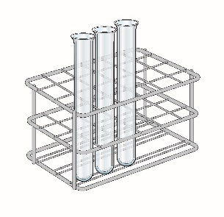  Koeputkiteline
Suppilo | Tippapipetti
Kellolasi | Haihdutusmalja
Upokas | Petrimalja
Erlenmeyerpullo | Keitinlasi
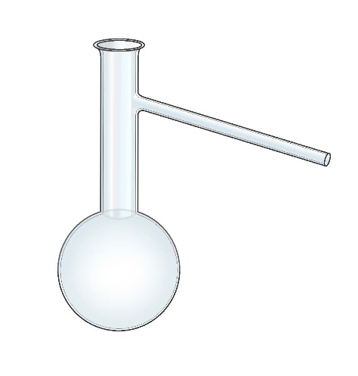  Tislauspullo | 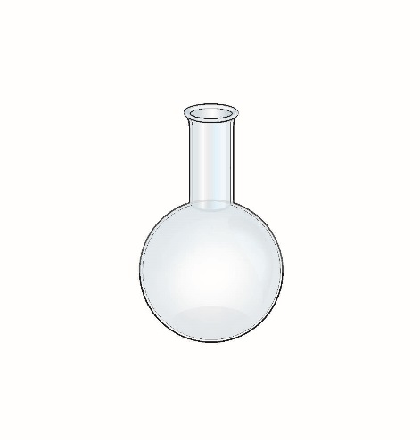  Keittopullo
 | Muovinen kennolevy
Suppilo | Tippapipetti
Lämpömittari | Mittalasi
Kuumennusverkko | Kolmijalka
Kaksoispuristin | Koura
Kaasupoltin | Statiivi
Tippapullo
Upokaspihdit

